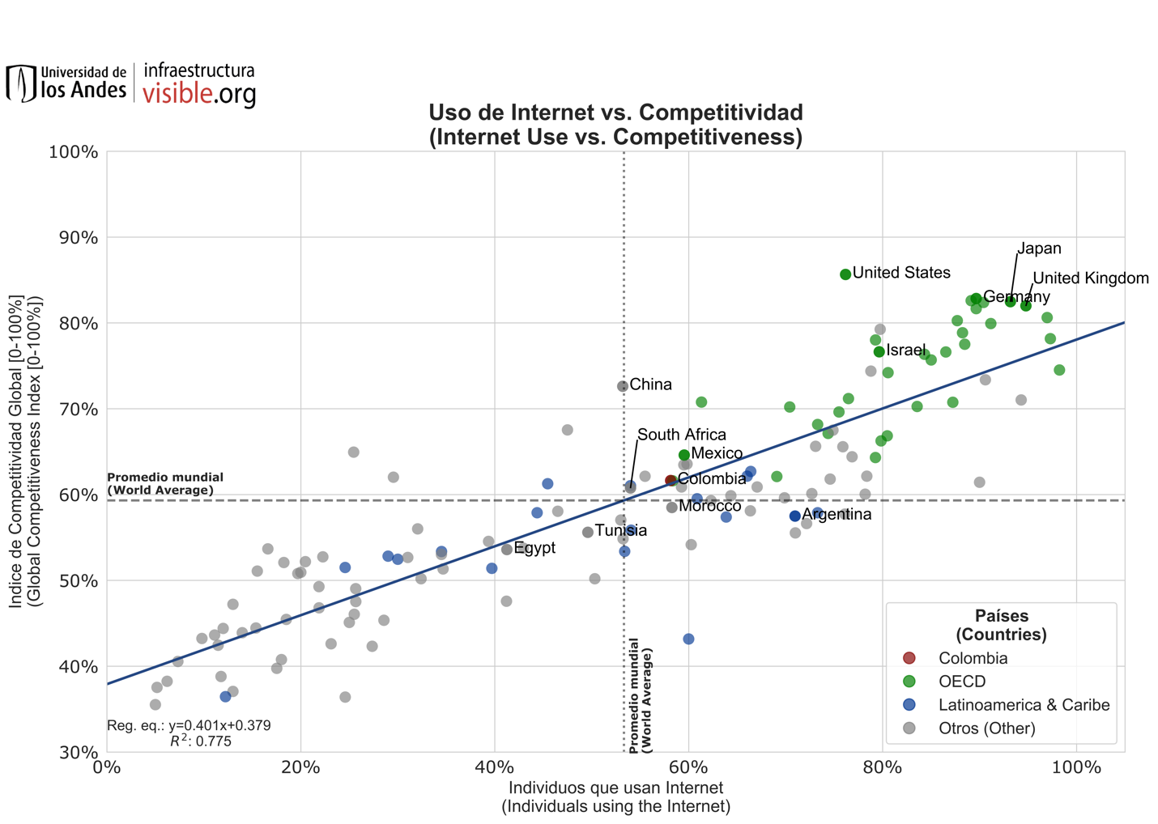

El uso de internet aporta a la competitividad de los países. El porcentaje de individuos que lo utiliza supera el 53% en los países más competitivos.

Respecto al promedio mundial, Colombia es un país 3.9% más competitivo y sus habitantes utilizan internet un 9.0% más. En los países de la OECD en promedio el 82.2% de sus habitantes utilizan internet y son aproximadamente 25.5% más competitivos que el promedio global.

